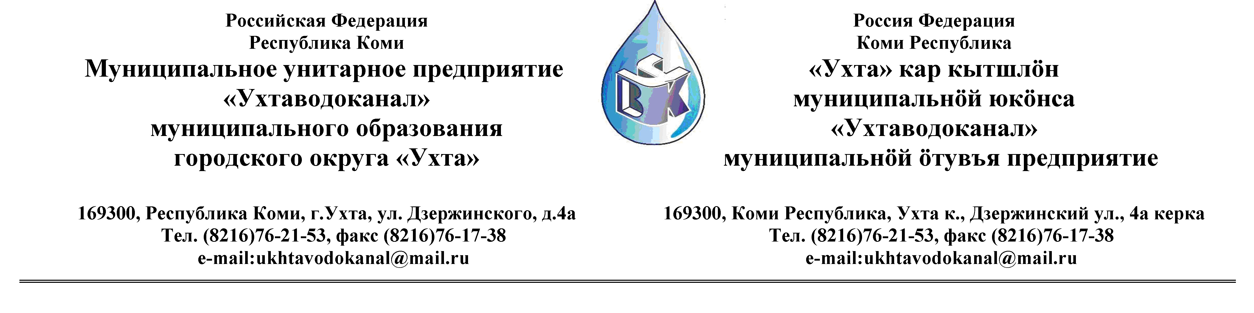 ПРОТОКОЛ № 14/01-2013-и
Заседания Комиссии по проведению закупок товаров, работ и услуг
в МУП «Ухтаводоканал» .

от «04» марта 2013 года г. Ухта, Р.К
«15 » час. 00 минут ул. Дзержинского, дом 4А,
3 этаж, конференц-зал

Наименование закупки: Изделия литые чугунные по ГОСТ 6942-98, ТУ 4925-02884032-401-93 для систем сточных вод

.Заказчик: Муниципальное унитарное предприятие «Ухтаводоканал»
Муниципального образования городского округа «Ухта»
Состав комиссии:

Председатель – П.П.Артемьев, начальник управления эксплуатации, ремонта сетей и сооружений

Заместитель председателя – О.И. Курбанова, заместитель директора по экономике и финансам;
Секретарь – Н.М.Лиховских, экономист ПЭО по закупкам

Члены комиссии:
Т.А. Филиппова – заместитель директора-главный инженер;
Ю.А.Басова – начальник планово-экономического отдела;
М. М. Журавлев – начальник отдела логистики;
А.Н. Бобрешов – начальник юридического отдела;
О.В. Душина – начальник производственно-технического отдела.
Н.Б.Скрябина – начальник ОБ и НУ – главный бухгалтер
На заседании присутствуют:

Председатель – П.П.Артемьев, начальник управления эксплуатации, ремонта сетей и сооружений;
Заместитель председателя – О.И. Курбанова, заместитель директора по экономике и финансам;
Секретарь – Н.М.Лиховских, экономист ПЭО по закупкам
Члены комиссии:
Т.А. Филиппова – заместитель директора-главный инженер;
Ю.А.Басова – начальник планово-экономического отдела;
М..М. Журавлев – начальник отдела логистики;
А.Н. Бобрешов – начальник юридического отдела;
О.В. Душина – начальник производственно-технического отдела.
Н.Б.Скрябина – начальник ОБ и НУ – главный бухгалтер

Кворум имеется, Комиссия по проведению закупок товаров, работ и услуг в МУП «Ухтаводоканал» правомочна

Повестка дня: Подведение итогов конкурса по поставке изделий литые чугунные по ГОСТ 6942-98, ТУ 4925-02884032-401-93 для систем сточных вод.

1. В соответствии с Федеральным Законом № 223-ФЗ от 18.07.2011 года «О
закупках товаров, работ, услуг отдельными видами юридических лиц», Положением «О порядке проведения закупок для нужд МУП «Ухтаводоканал», утвержденного Приказом № 49-О от 22.02.2013 г. Комиссия рассмотрела заявки, поступившие в электронном виде на Конкурс на право заключения Договора поставки изделий литых чугунных по ГОСТ
6942-98, ТУ 4925-02884032-401-93 для систем сточных вод». Все заявки отклонены, как
не соответствующие условиям Конкурса(неполный пакет документов). Конкурс признан
не состоявшимся. В соответствии со статьей 45 п.4 Положения «О порядке проведения
закупок для нужд МУП «Ухтаводоканал», когда процедура закупки признана
несостоявшейся, предусмотрена возможность заключения договора с единственным
участником процедуры закупки.
2. Комиссия решила:
Заключить договор на поставку изделий литых чугунных по ГОСТ 6942-98, ТУ 4925-02884032-401-93 для систем сточных вод ЗАО «Кронтиф -Центр» (г.Людиново, Калужской области), как с единственным поставщиком.
3. Протокол заседания Комиссии по проведению закупок товаров, работ и услуг в МУП «Ухтаводоканал» составлен в 1-м экземпляре на 2-х листах, остаётся на хранении в МУП «Ухтаводоканал» и подлежит опубликованию на сайте «Заказчика» http://ukhtavodokanal.ru.

